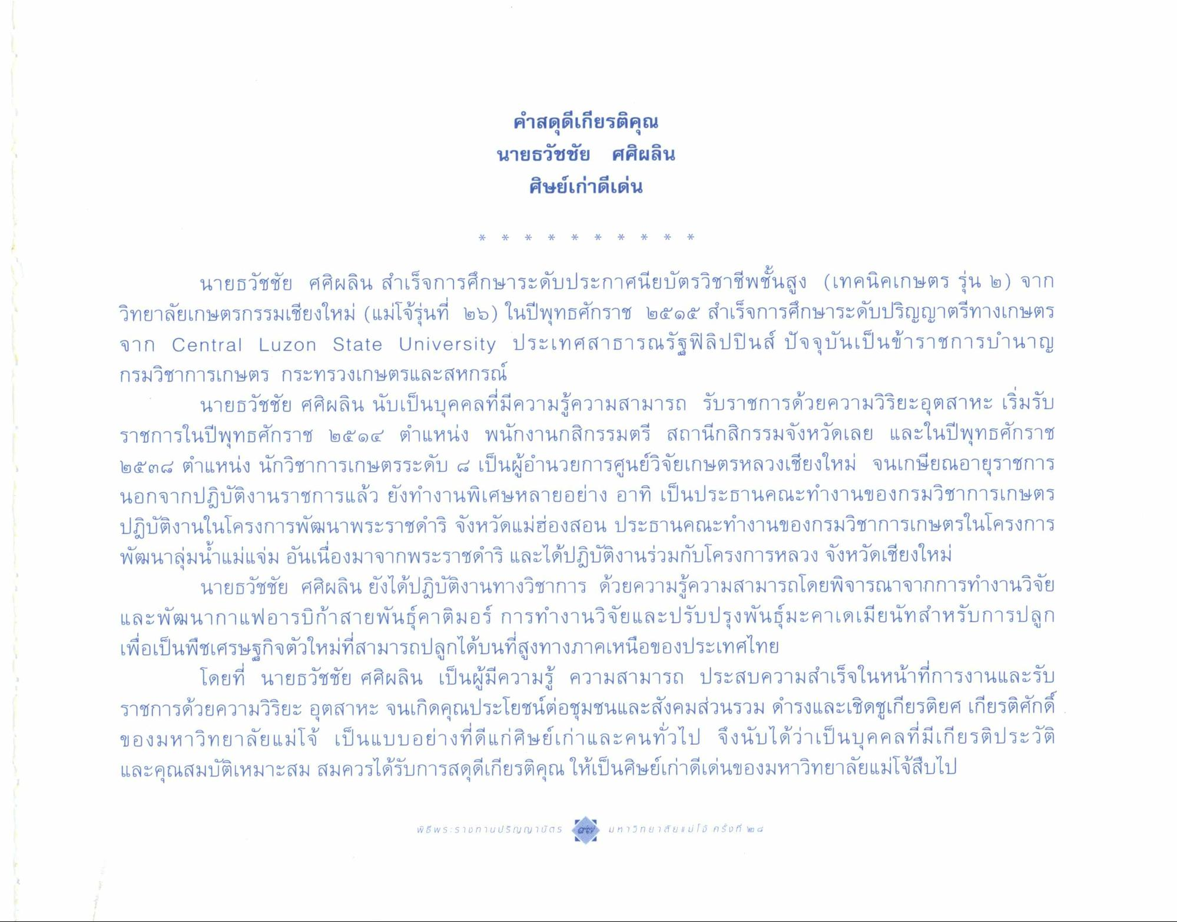
คําสดุดีเกียรติคุณ นายธวัชชัย ศศิผลิน
ศิษย์เก่าดีเด่น
นายธวัชชัย ศศิผลิน สําเร็จการศึกษาระดับประกาศนียบัตรวิชาชีพชั้นสูง (เทคนิคเกษตร รุ่น ๒) จาก วิทยาลัยเกษตรกรรมเชียงใหม่ แม่โจ้รุ่นที่ ๒๖) ในปีพุทธศักราช ๒๕๑๕ สําเร็จการศึกษาระดับปริญญาตรีทางเกษตร จาก Central Luzon State University ประเทศสาธารณรัฐฟิลิปปินส์ ปัจจุบันเป็นข้าราชการบํานาญ กรมวิชาการเกษตร กระทรวงเกษตรและสหกรณ์
นายธวัชชัย ศศิผลิน นับเป็นบุคคลที่มีความรู้ความสามารถ รับราชการด้วยความวิริยะอุตสาหะ เริ่มรับ ราชการในปีพุทธศักราช ๒๕ ๑๔ ตําแหน่ง พนักงานกสิกรรมตรี สถานีกสิกรรมจังหวัดเลย และในปีพุทธศักราช ๒๕๓๘ ตําแหน่ง นักวิชาการเกษตรระดับ ๘ เป็นผู้อํานวยการศูนย์วิจัยเกษตรหลวงเชียงใหม่ จนเกษียณอายุราชการ นอกจากปฏิบัติงานราชการแล้ว ยังทํางานพิเศษหลายอย่าง อาทิ เป็นประธานคณะทํางานของกรมวิชาการเกษตร ปฏิบัติงานในโครงการพัฒนาพระราชดําริ จังหวัดแม่ฮ่องสอน ประธานคณะทํางานของกรมวิชาการเกษตรในโครงการ พัฒนาลุ่มน้ําแม่แจ่ม อันเนื่องมาจากพระราชดําริ และได้ปฏิบัติงานร่วมกับโครงการหลวง จังหวัดเชียงใหม่
นายธวัชชัย ศศิผลิน ยังได้ปฏิบัติงานทางวิชาการ ด้วยความรู้ความสามารถโดยพิจารณาจากการทํางานวิจัย และพัฒนากาแฟอารบิก้าสายพันธุ์คาติมอร์ การทํางานวิจัยและปรับปรุงพันธุ์มะคาเดเมียนัทสําหรับการปลูก เพื่อเป็นพืชเศรษฐกิจตัวใหม่ที่สามารถปลูกได้บนที่สูงทางภาคเหนือของประเทศไทย
โดยที่ นายธวัชชัย ศศิผลิน เป็นผู้มีความรู้ ความสามารถ ประสบความสําเร็จในหน้าที่การงานและรับ ราชการด้วยความวิริยะ อุตสาหะ จนเกิดคุณประโยชน์ต่อชุมชนและสังคมส่วนรวม ดํารงและเชิดชูเกียรติยศ เกียรติศักดิ์ ของมหาวิทยาลัยแม่โจ้ เป็นแบบอย่างที่ดีแก่ศิษย์เก่าและคนทั่วไป จึงนับได้ว่าเป็นบุคคลที่มีเกียรติประวัติ และคุณสมบัติเหมาะสม สมควรได้รับการสดุดีเกียรติคุณ ให้เป็นศิษย์เก่าดีเด่นของมหาวิทยาลัยแม่โจ้สืบไป
พิธี WS : S13 ทานปริญญาบัตร
มหาวิทยาลัย แ ม่ อ ค ร 9 ที่ ๓ ๔

